GUÍA DE ACTIVIDADES N°2

“TORNEADO CÓNICO”
Analizar piezas cónicas a partir de planos de fabricación, para interpretar datos necesarios para la mecanización de las piezas correspondientes, utilizando la metodología texto guía.
OBJETIVO DE LA ACTIVIDAD

B - C - D - K
OBJETIVOS DE APRENDIZAJE GENÉRICO

2. Realiza mecanizado de partes y piezas en diversos materiales, utilizando para ello máquina-herramienta convencional, de acuerdo a las especificaciones técnicas, los principios de mecanizado, aplicando normas de seguridad y protección del medio ambiente.
3. Controla y verifica las dimensiones de las piezas durante el proceso de fabricación del producto, respetando los principios de mecanizado, las normas de seguridad y protección del medio ambiente.

¿
APRENDIZAJE ESPERADO

2.1 Realiza y verifica el correcto montaje de una pieza en la máquina, considerando las características propias de la pieza (regular e irregular) a mecanizar, el respeto de la normativa de seguridad laboral y protección ambiental.
2.2 Realiza proceso de mecanizado de una pieza, verificando medidas y calidad del acabado superficial, según la especificación técnica o los requerimientos de fabricación, de acuerdo a normas de seguridad personal y protección del medio ambiente.
2.4 Desmonta materiales y herramientas de máquina-herramienta convencional, ordenando y limpiando el lugar de trabajo, de acuerdo a la pauta de trabajo y especificaciones técnicas y de mecanización.
3.1 selecciona correctamente los instrumentos de medición, considerando cotas y tolerancias declaradas en el plano de fabricación de la pieza y especificaciones técnicas del producto.
3.2 Utiliza instrumentos de medición para controlar, verificar y corregir las dimensiones de los productos mecanizados durante las distintas etapas de fabricación, considerando las especificaciones técnicas del plano de diseño.

CRITERIOS DE EVALUACIÓN

Texto guía
METODOLOGÍA

La siguiente actividad consiste en analizar una pieza cónica a partir de un plano de fabricación, del cual deberás interpretar datos necesarios para la mecanización de la pieza. Puedes trabajar en forma individual o en equipo.

Guíate por las instrucciones y recuerda que dispones del plano digital y maquetas virtuales.

Instrucciones
- Lee comprensivamente sobre el Torneado cónico método del carro auxiliar. Si tienes dudas, puedes escribirlas en el documento y luego resolver con el/la docente o consultar directamente.
- Lee detenidamente las preguntas, analiza e interpreta los planos.
- Revisa la escala de valoración con la cual serás evaluado.
- Luego responde las preguntas planteadas.
Torneado cónico método del carro auxiliar
Las operaciones necesarias para fabricar una pieza cónica, pueden ser llevadas a cabo en un torno convencional. El uso de piezas cónicas es frecuente en el ensamble de conjuntos mecánicos, por ejemplo, al colocar un mandril en un taladro del tipo pedestal, las piezas que ahí interactúan tienen conicidad.
Los conos nos ofrecen la propiedad de generar autoajuste, es decir, una pieza cónica que se ubica dentro de otra pieza cónica, quedarán unidas. Esto lo podemos evidenciar en nuestra vida cotidiana, por ejemplo, cuando ponemos una tineta de pintura vacía dentro de otra, podremos verificar que ambas quedan unidas, y tendremos que aplicar un esfuerzo externo si queremos separarlas. Lo mismo ocurre con las piezas cónicas.
El torno nos permite realizar el torneado de conos. Para esto existe un método conocido como “carro auxiliar”, que consiste en utilizar este carro para efectuar el mecanizado de esta pieza.
Para realizar este proceso debemos girar el carro auxiliar en base a los ángulos que indica el plano de fabricación. Para esto el carro transversal tiene una regla graduada con ángulos, con el fin que el operario pueda ajustarlo. Para permitir el giro, el carro transversal tiene tallado sobre él un círculo en el cual se colocan pernos que pueden desplazarse por el perímetro de este, permitiendo el giro. Estos pernos unen el carro transversal con el carro auxiliar y una vez fijado el ángulo necesario para realizar el mecanizado, se deben apretar de modo que queden lo más firme posible.
Durante el proceso de mecanizado, se debe utilizar por un lado, el carro transversal para dar profundidad y penetración de corte; y por otro lado, el carro auxiliar para dar el avance de la herramienta de corte. Es importante mencionar que el carro longitudinal no debe ser utilizado, ya que este avanzará de forma paralela a la bancada del torno, dando como resultado una pieza cilíndrica y no cónica.
Durante todo el mecanizado se debe tener presente el uso correcto de EPP necesarios; no utilizar accesorios, que pueden generar el riesgo de atrapamiento; trabajar en un lugar limpio, y realizar todas las tareas de forma concentrada sin caer en descuidos que puedan generar accidentes.

Realiza lo siguiente:
- Explica con tus palabras las medidas preventivas que debe tomar el operario del torno al momento de realizar el mecanizado de un torneado cónico. (K)

- Nombra las partes y accesorios del torno que se utilizan para realizar el proceso de mecanizado de un cono. (2.1)

- Explica con tus palabras cuál es la importancia del carro auxiliar al momento de realizar el mecanizado de un torneado cónico. (2.2)

- Explica con tus palabras y con lenguaje técnico, el proceso y las consideraciones que se deben tener en cuenta para para fabricar una pieza cónica en un torno convencional. (2.2)

- Explica con tus palabras el procedimiento para realizar el montaje y desmontaje de la pieza cónica, y los accesorios necesarios para fabricarla. (2.3)

- Analiza el siguiente plano de fabricación y la maqueta virtual de una pieza cónica, y responde las preguntas.
Plano pieza 1: Torneado cónico
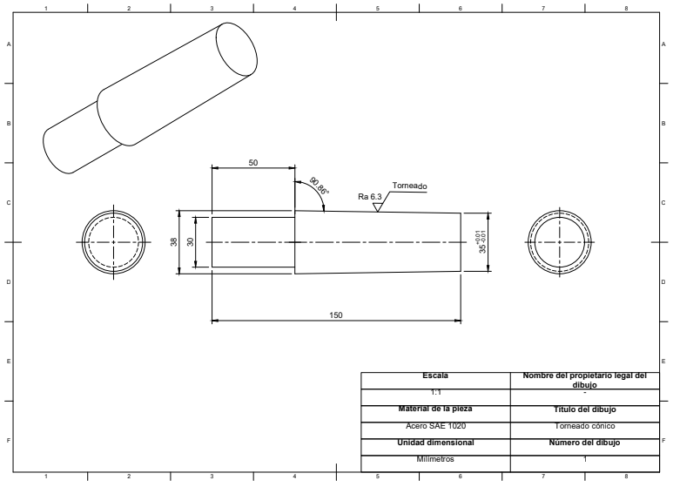

6) Completa la siguiente tabla con los datos que en ella se piden (2.2):
Sección de la pieza cónica | Medida en milímetros
Largo de la sección cónica de la pieza
Diámetro mayor de la sección cónica de la pieza
Diámetro menor de la sección cónica de la pieza

7) A partir de la fórmula que se utiliza para realizar el cálculo de un torneado cónico y de tablas trigonométricas, señala cuál es el ángulo que se debe colocar en el carro auxiliar para poder realizar el mecanizado de la pieza que se indica en el plano de fabricación. Recuerda que el valor obtenido en el cálculo, debes llevarlo a la tabla trigonométrica (2.1-2.2) (B)
Fórmula de ángulo de conicidad: $tan∝=\frac{D-d}{2L}$

8) Basándote en las medidas y tolerancias de la pieza señalada en el plano, indica y fundamenta cuáles son los instrumentos de medición correctos para realizar el control dimensional de la pieza (3.1)

9) En base a la pregunta anterior, describe cuál es el procedimiento para realizar el control dimensional de la pieza ya terminada, señalando el uso de los instrumentos. (3.2) (C)

